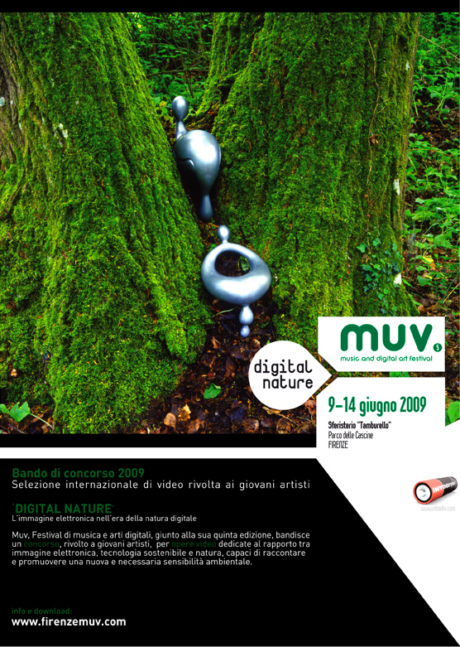



Bando di concorso 2009

Selezione internazionale di video rivolta ai giovani artisti

Con il supportodi Edirol

PRIMO PREMIO: MIXER VIDEO EDIROL V4
SCADENZA PER INVIARE I VIDEO: 26 MAGGIO 2009

DIGITAL NATURE
L’immagine elettronica nell’era della natura digitale. A cura di Andrea Mi.

Muv, Festival di musica e arti digitali, giunto alla sua quinta edizione, bandisce un concorso, rivolto a giovani artisti, per opere video dedicate al rapporto tra immagine elettronica, tecnologia sostenibile e natura, capaci di raccontare e promuovere una nuova e necessaria sensibilità ambientale.

CONCEPT
Il concetto di Digital Nature serpeggia, da qualche tempo, tra i pensieri di blogger aggiornati, tecno-filosofi, designer futuribili e inizia a diventare uno dei temi caldi nei vasti terreni della cultura digitale. Oggi che le piante domestiche crescono in piccole serre alimentate via usb dal nostro laptop, oggi che il nostro mondo naturale possiamo costruirlo virtualmente nei nuovi videogame la stessa idea di natura muta continuamente nell'esperienza quotidiana. Si cercano punti di contatto possibili tra natura, teorie evolutive e arte generativa; si teorizzano nuovi scenari nei quali la tecnologia più avanzata si pone al servizio di una crescente sensibilità ambientale; si disegnano scenari nei quali l'immaterialità digitale sposa l’ecologia. E gli artisti, come sempre, sono in prima fila a ripensare e rielaborare le mutazioni del nostro presente.
La nuova edizione di Muv, si interroga proprio su questi temi quanto mai attuali e chiama a raccolta sperimentatori elettronici, tecno-visionari e progettisti dell'immateriale, tutte menti creative capaci di pensare un futuro sostenibile nel quale la tecnologia evoluta sia il miglior antidoto alla distruzione del pianeta naturale.

IL CURATORE: Andrea Mi
Andrea Mi è docente di Linguaggi Multimediali alla Libera Accademia di Belle Arti di Firenze. Esperto di musica, video e nuovi media, scrive su riviste e web magazine, conduce e cura trasmissioni radiofoniche sulle frequenze di Controradio/Popolare Network, occupandosi di musica elettronica e attualità culturali. Dal 1997 al 2007 è stato direttore artistico di Videominuto, festival video internazionale presso il Centro per l’Arte Contemporanea Pecci di Prato con il quale continua a collaborare in qualità di curatore delle sezioni speciali. Dirige rassegne dedicate ai live media, come Screenmusic/Festival della creatività e Citymix/Fabbrica Europa, e collabora con molti altri festival dedicati alle arti digitali (Loop, Station To Station, Sintesi, Fringe, Artport, Netmage, Freeshout).

PROIEZIONE DEI VIDEO
I lavori selezionati saranno protagonisti di una serata nella sezione videozone all’interno di Muv Festival. L’evento comprenderà:
1) la proiezione dei lavori selezionati in concorso
2) selezioni speciali fuori concorso
3) premiazione vincitorI
I vincitori riceveranno il premio da una giuria allargata e composta dal curatore, da un rappresentante di Muv da alcune importanti personalità e da esperti di video-linguaggi.

MODALITA’ DI PARTECIPAZIONE

Ogni partecipante potrà concorrere con una sola opera video, della lunghezza massima di 4 minuti (titoli di testa e coda inclusi), le opere video dovranno essere originali e contenere musica originale; il materiale inviato verrà selezionato dall’organizzazione del Festival e da una giuria composta da artisti e professionisti del settore, (l’elenco dei giurati verrà comunicato e pubblicato successivamente dall’organizzazione del Festival sul sito firenzemuv.com)

L’iscrizione al concorso è gratuita ed il materiale spedito (verranno accettati solo formati 720x576 pixel su miniDV o su DVD), non verrà restituito.
Per partecipare al concorso è necessario compilare e spedire il seguente modulo di iscrizione comprensivo di liberatoria a mezzo raccomandata con allegato copia dell’opera video entro e non oltre la data del 26 maggio 2009 all’indirizzo:

Associazione culturale Muv

Via Finlandia, 28
50126, Firenze, Italia

Il materiale dovrà essere corredato da una scheda illustrativa indicante tutti i crediti e le informazioni che possano essere utili ai fini della selezione; l’autore dell’opera video ha la facoltà di accludere una documentazione informativa a corredo del lavoro, sia in formato cartaceo che digitale. Le spese di spedizione del materiale sono a carico dei partecipanti, il materiale sarà conservato dall’organizzazione del Festival come materiale di archivio.

I PREMI
L’organizzazione comunicherà i vincitori del concorso nella serata di premiazione che si terrà durante il festival.

Il premio previsto per il primo classificato sarà un mixer video Edirol V4.
Il secondo classificato avrà la possibilità di partecipare gratuitamente ad una sessione di post-produzione video presso “The Fakefactory” Firenze, una delle realtà professionali di videodesign più prestigiose in Europa, secondo modalità che verranno comunicate, decise e accordate insieme alle due parti.
L’opera video del terzo classificato entrerà invece di diritto nella tracklist del dvd promozionale di Muv 2009.

DOWNLOAD BANDO
Il presente documento, comprensivo di regolamento, liberatoria e form d’iscrizione è scaricabile anche sul sito www.firenzemuv.com in formato PDF

INFORMAZIONI
Andrea Mi - mrandreami@gmail.com - mob. +39 349 6058627
Associazione culturale Muv - info@firenzemuv.com - Tel/Fax: 055/6530215

Liberatoria per proiezione
Per l’iscrizione al bando di concorso occorre compilare, firmare e spedire le seguenti liberatorie:

Io sottoscritto/a

...................................................................................................................................................
nato/a

.............................................................il.............../.............../............................................................
residente in

.........................................................................................................................................................

concedo la liberatoria per la proiezione pubblica, l’archiviazione, e la pubblicazione cartacea e web della propria opera dal titolo

.................................................................Firma

Liberatoria per privacy
Sottoscrizione obbligatoria di consenso al trattamento dei propri dati personali (legge sulla privacy).

Io sottoscritto/a

...........................................................................................................................................................
nato/a

.................................................................................il.............../.............../........................................
residente in

...........................................................................................................................................................
do il consenso, agli organizzatori di Muv, Festival di musica e arti digital, per il trattamento dei miei dati personali
(legge 675/96)

.................................................................Firma

FORM DI ISCRIZIONE

Nome autore:

...........................................................................................................................................................
Data di nascita:

...........................................................................................................................................................
Indirizzo:

...........................................................................................................................................................
Cap:

...........................................................................................................................................................
Città:

...........................................................................................................................................................
Paese:

...........................................................................................................................................................
Telefono:

...........................................................................................................................................................
Cellulare:

...........................................................................................................................................................
E-mail:

...........................................................................................................................................................
Autore musicale (se esiste)

...........................................................................................................................................................

OPERA
Titolo dell’opera video:

...........................................................................................................................................................
Anno:

...........................................................................................................................................................
Durata:

...........................................................................................................................................................
*nel caso di più autori servono le liberatorie per ognuno degli autori

